|  |
| --- |
| **Согласовано**  **Исполняющий обязанности заместителя главы Администрации города Иванова А.В. Степанов «______» 02.2015 г** |

**Отчет о работе управления жилищной политики и ипотечного кредитования**

**Администрации города Иванова за 2014 год.**

В **2014 году** управлениемжилищной политики и ипотечного кредитования Администрации города Ивановаактивно велась работа по реализации положений действующего законодательства, отнесенных к ведению органов местного самоуправления в области жилищной политики и ипотечного кредитования, направленных на обеспечение конституционного права граждан на жилище.

С 01.01.2014 начата работа по реализации муниципальной программы «Обеспечение качественным жильем и услугами жилищно-коммунального хозяйства населения города», утвержденной постановлением Администрации города Иванова от 30.10.2013 № 2371.

**1.** В **2014 году** Управлением была проведена работа по реализации мероприятий «Обеспечение жильем молодых семей» (далее – мероприятие «Молодые семьи») и «Государственная и муниципальная поддержка граждан в сфере ипотечного жилищного кредитования» (далее – мероприятие «Государственная и муниципальная поддержка граждан») специальной подпрограммы «Жилище» муниципальной программы "Обеспечение качественным жильем и услугами жилищно-коммунального хозяйства населения города".

**1.1.** По итогам проведенного в феврале - марте 2014 года Департаментом строительства и архитектуры Ивановской области конкурсного отбора городскому округу Иваново были выделены субсидии на реализацию мероприятия «Молодые семьи» в **2014 году** в размере **18 438,305 тыс. руб.**, в том числе из федерального бюджета – **6 815,835 тыс. руб.**, из бюджета Ивановской области – **11 622,470 тыс. руб.**

Для софинансирования расходных обязательств на предоставление социальных выплат молодым семьям из бюджета города Иванова было выделено **6 500,00 тыс. руб.** (Приложение 1).

В **2014 году** молодым семьям – участницам мероприятия «Молодые семьи» было выдано **40** свидетельств о праве на получение социальной выплаты на приобретение жилого помещения или строительство индивидуального жилого дома.

Мероприятия по вручению свидетельств проходили в Администрации города Иванова 14.10.2014 (18 семей получили свидетельства), 24.12.2014 (22 семьи получили свидетельства).

**Список молодых семей - участников подпрограммы, изъявивших желание получить социальные выплаты в планируемом году, формируется Администрацией города Иванова в хронологической последовательности в соответствии с датой признания молодой семьи нуждающейся в улучшении жилищных условий. В первую очередь в указанный список включаются молодые семьи - участники подпрограммы, поставленные на учет в качестве нуждающихся в улучшении жилищных условий до 01.03.2005, а также молодые семьи, имеющие 3 и более детей. Из 40 свидетельств, выданных в 2014 году, 7 свидетельств были выданы многодетным семьям.**

Общая сумма по выданным свидетельств в рамках мероприятия составила **24 076,28056 тыс. руб.**, в том числе:

- за счет средств федерального бюджета – **6 815,835 тыс. руб.**;

- за счет средств бюджета Ивановской области – **11 622,47 тыс. руб.**;

- за счет средств бюджета города Иванова – **5 637,97556 тыс. руб.**

Максимальный размер социальной выплаты для молодой семьи численностью 5 человек составил **916,335 тыс. руб.**, минимальный– **319,992 тыс. руб.** для семьи численностью 2 человека.

Кроме того, в **2014 году** за счет средств бюджета города Иванова **13** молодым семьям предоставлялась дополнительная социальная выплата в размере 5% от расчетной (средней) стоимости жилья на общую сумму **947,016** тыс. руб., что составляет в среднем **72,847** тыс. руб. на 1 семью. Указанная выплата предоставлялась на каждого ребенка, рожденного (усыновленного) с момента включения молодой семьи в список участников подпрограммы и до окончания срока действия свидетельства.

Структура стоимости приобретенного в 2014 году жилья в рамках мероприятия «Молодые семьи» представлена в Приложении 2.

Анализ динамики основных показателей реализации мероприятия «Молодые семьи» показывает уменьшение объемов финансирования по выданным свидетельствам за отчетный период по сравнению с 2013 годом вследствие недостаточного выделения средств из федерального и областного бюджетов. Общая сумма средств по выданным в 2014 году свидетельствам уменьшилась по сравнению с 2013годом на 28,43 %, в том числе из средств федерального бюджета на 11,08 %, из средств бюджета Ивановской области на 36,79 %, из средств бюджета города Иванова на 25,70% (Приложение 3).

**1.2.** По результатам проведенного в феврале - марте 2014 года Департаментом строительства и архитектуры Ивановской области конкурсного отбора городскому округу Иваново на реализацию мероприятия «Государственная и муниципальная поддержка граждан» из бюджета Ивановской области в **2014 году** было выделено **6 370,0739 тыс. руб.** Доля софинансирования расходных обязательств за счет средств бюджета города Иванова на предоставление субсидий семьям (гражданам) составила **1 194,94837 тыс. руб.**

Кроме того, 28.11.2014 Департаментом строительства и архитектуры Ивановской области до Администрации города Иванова были доведены дополнительные показатели бюджетной росписи и лимиты бюджетных обязательств в размере **684,28246 тыс. руб.** на реализацию мероприятия «Государственная и муниципальная поддержка граждан» в **2014 году** (Приложение 4).

Всего в **2014 году** Администрацией города Иванова было выдано **23** свидетельства о предоставлении субсидии на оплату первоначального взноса при получении ипотечного жилищного кредита (на погашение основной суммы долга и уплату процентов по ипотечному жилищному кредиту (в том числе рефинансированному)) участникам мероприятия «Государственная и муниципальная поддержка граждан».

Мероприятия по вручению свидетельств проходили в Администрации города Иванова 06.06.2014 (10 семей получили свидетельства), 18.09.2014 (6 семей получили свидетельства), 24.12.2014 (7 семей(граждан) получили свидетельства) (Приложение 5).

**Список семей (граждан) - участников подпрограммы - претендентов на получение субсидий в планируемом году, формируется Администрацией города Иванова в хронологической последовательности в соответствии с датой признания семьи (гражданина) нуждающейся в улучшении жилищных условий. В первую очередь в указанные списки включаются граждане - участники подпрограммы, имеющие трех и более детей. Во вторую очередь в указанные списки включаются граждане - участники подпрограммы, имеющие на воспитании ребенка-инвалида.**

**Из 23 свидетельств, выданных в 2014 году, 4 свидетельства были выданы многодетным семьям, 2 – семьям, имеющим на воспитании ребенка-инвалида.**

Общая сумма по выданным свидетельств в рамках мероприятия составила **9 321,6339 тыс. руб.,** в том числе:

- за счет средств бюджета Ивановской области – **8 130,79775 тыс. руб.**;

- за счет средств бюджета города Иванова – **1 190,83615 тыс. руб.**

Максимальный размер субсидии для семьи численностью 5 человек составил **764,046 тыс. руб.**, минимальный - для семьи численностью 2 человека (супруги без детей)– **178,277 тыс. руб.**

Мероприятие «Государственная и муниципальная поддержка граждан» ориентирована на обеспечение доступности получения ипотечных жилищных кредитов жителями города Иванова и в первую очередь, работниками бюджетной сферы. В 2014 году из 23 семей (граждан), получивших свидетельства, 9 семей (граждан) – семьи, в которых один из супругов (или оба супруга) является работником организации, финансируемой из бюджета Ивановской области или бюджета города Иванова (39,1 %).

Структура стоимости приобретенного в 2014 году жилья в рамках мероприятия «Государственная и муниципальная поддержка» представлена в Приложении 6.

Анализ динамики основных показателей реализации мероприятия «Государственная и муниципальная поддержка граждан» показывает уменьшение объемов финансирования по выданным свидетельствам за отчетный период по сравнению с 2013 годом вследствие недостаточного выделения средств из бюджета Ивановской области. Общая сумма средств по выданным в 2014 году свидетельствам уменьшилась по сравнению с 2013 годом на 38,82 %, в том числе из средств бюджета Ивановской области на 39,81 %, из средств бюджета города Иванова на 31,15 % (Приложение 7).

**2.** В течение **2014 года** Управлением проводилась следующая работа по организации погашения существующей задолженности по договорам целевых займов, предоставленных ранее участникам целевой программы города Иванова «Ипотечное финансирование строительства и приобретения жилья», утвержденной решением Ивановской городской Думы от 19.03.2002 № 110:

- контроль за исполнением заемщиками обязательств по уплате платежей (основной долг, проценты за пользование целевым займом, пени), разноска соответствующей информации по лицевым счетам. По состоянию на **01.01.2015** общее число действующих договоров целевого займа составляет **88** штук;

- уведомление заемщиков о существующей просрочке платежей по договорам посредством доведения информации по телефону или в письменном виде по почте.

В течение **2014 года** из **6** заемщиков - должников **3** погасили существующую задолженность в сумме **70,981 тыс. руб.**

Кроме того, не прекращалась работа по взысканию задолженности по трем договорам займов с самих должников и их поручителей в судебном порядке. В настоящее время по двум должникам решения суда вступили в законную силу. Предъявлены к исполнению в службу судебных приставов пять исполнительных листов (по трем должникам предъявлены впервые, по двум - повторно). По итогам проведенной работы погашена задолженность в сумме 258,10475 тыс. руб.

Всего в доход бюджета по ранее заключенным договорам целевого займа за **2014 год** поступило **3 544,50989 тыс. руб.** В **2013 году** данный показатель составил **6 367,01958 тыс. руб.**

**3.** В 2014 году Управление принимало активное участие в реализации государственной программы Ивановской области «Социальная поддержка граждан в Ивановской области», утвержденной постановлением Правительства Ивановской области от 15.13.2013 № 393-п (далее – Государственная программа), и аналитической подпрограммы «Предоставление жилых помещений детям-сиротам и детям, оставшимся без попечения родителей, лицам из их числа по договорам найма специализированных жилых помещений» муниципальной программы «Обеспечение качественным жильем и услугами жилищно-коммунального хозяйства населения города», утвержденной постановлением Администрации города Иванова от 30.10.2013 № 2371 (далее – Аналитическая подпрограмма «Дети-сироты»).

В строгом соответствии с требованиями действующего законодательства, в рамках Федерального закона Российской Федерации от 05.04.2013 № 44-ФЗ «О контрактной системе в сфере закупок товаров, работ, услуг для обеспечения государственных и муниципальных нужд» Управлением было проведено **28** аукционов в электронной форме, **21** запрос предложений на приобретение жилых помещений.

Финансовое обеспечение реализуемых программных мероприятий осуществлялось за счет субвенций, предоставляемых бюджету города Иванова **47 436,0 тыс. руб.** в том числе:

- за счет средств федерального бюджета – **8 895,3 тыс. руб.;**

- за счет средств бюджета Ивановской области – **38 540,7 тыс. руб.** (Приложение 8).

На указанные средства было приобретено **28** однокомнатных квартир. (Приложение 9).

В рамках исполнения муниципальных контрактов Управление тесно сотрудничало с поставщиками, а именно: в каждое закупаемое жилое помещение осуществлялись неоднократные выезды с целью контроля поставки жилых помещений, отвечающих следующим требованиям:

- место расположения жилого помещения - территория города Иванова,

- благоустроенность применительно к условиям города Иванова,

- соответствие санитарным и техническим правилам и нормам, иным требованиям законодательства,

- общая площадь жилого помещения - не менее 20 квадратных метров и не более 40 квадратных метров.

В общей сложности было совершено около **50** таких выездов.

В **2013 году** в рамках долгосрочной целевой программы «Дети Ивановской области» на 2009 – 2013 годы, утвержденной постановлением Правительства Ивановской области от 24.09.2008 № 244-п, были выделены субвенции из федерального и областного бюджетов в сумме **5 313 тыс. руб. и** **9 563,4 тыс. руб.** соответственно (Приложение 10). На указанные средства было приобретено **9** жилых помещений для детей-сирот и детей, оставшихся без попечения родителей. Таким образом, общая сумма средств, предоставленных бюджету города Иванова из федерального и областного бюджетов в 2014 году, увеличилась по сравнению с 2013годом **более чем на 200 процентов, то есть более чем в 3 раза.**

В целях объективного распределения 28 приобретенных жилых помещений Управлением проводилась индивидуальная работа с каждым гражданином, включенным Департаментом социальной защиты населения Ивановской области в список детей-сирот и детей, оставшихся без попечения родителей, нуждающихся в обеспечении жилыми помещениями на 2014 год. В ходе индивидуальной работы Управлением устанавливаюсь такие немаловажные факты, как состав семьи, пожелания к месту расположения жилого помещения, место работы, место расположения образовательного учреждения детей и т.п.

По итогам плодотворной работы в данном направлении в 2014 году улучшили свои жилищные условий и в буквальном смысле были осчастливлены этим **28** детей-сирот, детей, оставшихся без попечения родителей, лиц из их числа.

26.12.2014 в Администрации города Иванова было проведено торжественное мероприятие по вручению ключей от приобретенных квартир гражданам, относящимся к указанным категориям.

**4.** **В** **2014 году** путем предоставления жилых помещений, приобретенных в 2013 году в соответствии с долгосрочной целевой программой города Иванова «Муниципальная адресная программа «Переселение граждан из аварийного жилищного фонда, расположенного на территории городского округа Иваново, в 2013 - 2015 годах», утвержденной постановлением Администрации города Иванова от 12.10.2012 № 2260, (далее – Адресная программа), улучшеныжилищные условия **51** человека. Расселено **2** аварийных жилых дома (**16** жилых помещений) общей площадью около **800 кв.м.** по адресам:

- г. Иваново, ул. 4-я Меланжевая, д. 9;

- г. Иваново, ул. 20-й Линия д.1 (снесен в 2014 году).

**По итогам 2014 года** окончательно расселены и снесены **2** аварийных жилых дома по адресам:

- дом 11 по переулку Белинского города Иванова;

- дом 3 по улице Ясной Поляны города Иванова.

В целях комплексного решения проблемы отселения граждан из аварийного жилья с 01.01.2014 на территории города Иванова действует специальная подпрограмма «Переселение граждан из аварийного жилищного фонда» муниципальной программы «Обеспечение качественным жильем и услугами жилищно-коммунального хозяйства населения города», утвержденная постановлением Администрации города Иванова от 30.10.2013 № 2371, (далее – Подпрограмма).

По этапу переселения 2014 – 2015 годов расселению подлежат **12** многоквартирных домов (**115** жилых помещений (**294** человека), срок расселения которых установлен до 31.12.2015.

В **2014 году** в рамках реализации мероприятий Подпрограммы были организованы и проведены собрания жителей **12** аварийных домов по вопросам, связанным с предстоящим переселением в срок до 31.12.2015.

В целях реализации этапа переселения 2014-2015 годов **в 2014 году** в строгом соответствии с требованиями действующего законодательства в рамках Федерального закона Российской Федерации от 05.04.2013 № 44-ФЗ «О контрактной системе в сфере закупок товаров, работ, услуг для обеспечения государственных и муниципальных нужд» было объявлено **115** открытых аукционов в электронной форме на приобретение новых, не бывших в эксплуатации, благоустроенных жилых помещений, 95 из которых были признаны несостоявшимися.

Тем не менее, в результате проделанной работы в **декабре 2014 года** в рамках Подпрограммы на первичном рынке жилья приобретено **20** квартир для предоставления гражданам в 2015 году общей площадью более **1** **500 кв. м** на общую сумму **44 123,62 тыс. руб.,** в том числе:

- за счет средств Фонда содействия реформированию жилищно-коммунального хозяйства – **25 621, 72 тыс. руб.**;

- за счет средств бюджета Ивановской области – **5 436, 94 тыс. руб.;**

- за счет средств бюджета города Иванова – **13 064, 96 тыс. руб.**

Справочно сообщаем, что всего по этапу переселения 2014-2015 годов предусмотрено финансирование в размере **197 259,95 тыс. руб.**, в том числе:

– за счет средств Фонда содействия реформированию жилищно-коммунального хозяйства – **111 938,75 тыс. руб.**;

– за счет средств бюджета Ивановской области – **23 753,43 тыс. руб.**;

– за счет средств бюджета города Иванова – **61 567,77 тыс. руб.**

В целях обеспечения жилищных условий, безопасных для жизни и здоровья граждан, являющихся собственникам (нанимателям) жилых помещений в многоквартирных жилых домах, признанных аварийными, знаковым событием в работе по переселению граждан из аварийного жилищного фонда стало принятие **решения Ивановской городской Думы от 26.02.2014 № 700 «Об установлении в 2014 году компенсации части расходов на оплату стоимости найма (поднайма) жилья собственникам (нанимателям) жилых помещений в многоквартирных жилых домах, признанных аварийными и подлежащими сносу».**

Руководствуясь названным решением **157** гражданам, из них – **64** собственникам, **93** нанимателям жилых помещений в многоквартирных жилых домах, признанных аварийными и подлежащими сносу, были направлены уведомления о том, что они вправе обратиться в Администрацию города Иванова с заявлением о выплате такой компенсации в сумме не более **5000** (пяти тысяч) рублей в месяц.

**5.** **Гражданам, которые в силу объективных обстоятельств нуждались в жилых помещениях для временного проживания** в соответствии с Порядком предоставления жилых помещений муниципального жилищного фонда коммерческого использования, утвержденным решением Ивановской городской Думы от 01.07.2009 № 1097, **жилые помещения на условиях коммерческого найма были предоставлены:**

**-** муниципальным служащим и сотрудникам муниципальных учреждений и предприятий (в том числе педагогическим работникам, сотрудникам Управления по делам гражданской обороны и чрезвычайным ситуациям Администрации города Иванова) - **14** человек;

- гражданам, у которых единственные жилые помещения (в том числе частного жилищного фонда) стали непригодными для проживания в результате чрезвычайных обстоятельств (прежде всего, погорельцы) - **6** человек;

- гражданам, состоящим на учете в качестве нуждающихся в жилых помещениях в Администрации города Иванова (в том числе детям сиротам и детям, оставшимся без попечения родителей, лицам из их числа - до момента предоставления им жилых помещений по договорам найма специализированных жилых помещений) - **17** человек.

Всего в **2014 году** жилые помещения по договору коммерческого найма были предоставлены **37** семьям в составе **78** человек, в том числе 5 семьям с составом из 3 человек, 1 семье с составом из 4 человек, 1 семье с составом из 5 человек.

В **2013 году** **51** семье (**82** человека) были предоставлены жилые помещения на условиях договора коммерческого найма.

Обобщенная информация по пунктам 1-5 - в Приложении 11.

**6.** По вопросу перевода жилых помещений в нежилые и нежилых помещений в жилые специалистами Управления в **2014 году** было принято и проконсультировано **207** человек (в **2013** году – **127** человек) (Приложение 12).

В течение **2014** **год** в рамках оказания гражданам данной муниципальной услуги:

- было принято **14** решений о переводе жилых помещений в нежилые помещения и нежилых помещений в жилые помещения (в **2013 году** принято **16** решений) (Приложение 13),

- на **25** объектов были выданы акты приемочной комиссии подтверждающие завершение переустройства и(или) перепланировки переводимых помещений (в **2013** **году** выдано **27** актов) (Приложение 14).

**7.** По вопросу согласования переустройства и (или) перепланировки жилого помещения специалистами Управления в **2014 году** было принято и проконсультировано **2165** человек (в **2013** **году** - **4582** человека) (Приложение 15).

По итогам рассмотрения комплектов документов Управлением:

- было принято **439** решений о согласовании или об отказе в согласовании переустройства и (или) перепланировки жилых помещений (в **2013** **году** – **1155** решений) (Приложение 16),

- подготовлено и выдано **333** акта приемочной комиссии, подтверждающих завершение переустройства и(или) перепланировки жилых помещений (в **2013 году** - **548** актов) (Приложение 17).

**8.** Управлением в **2014 году** рассмотрено **3271** письменное обращение граждан, юридических лиц, органов власти. В **2013** году было рассмотрено **10 285** обращений.

Специалистами Управления по вопросам, относящимся к деятельности Управления в **2014** году, было принято **9473** человека. В **2013** году было принято **17 442** человека.

Уменьшение показателей в пунктах 7, 8 настоящего отчета обусловлено тем, что в рамках заключенного соглашения между Администрацией города Иванова и МКУ МФЦ в городе Иванове прием граждан по ряду муниципальных услуг, оказываемых Управлением, осуществлялся не только специалистами Управления, но и специалистами МКУ МФЦ в городе Иванове (г. Иваново, ул. Советская, д.25).

**9.** В **2014** **году** состоялось **635** судебных заседаний, в которых специалисты Управления принимали участие непосредственно либо путем направления мотивированных отзывов и ходатайств (в **2013 году** состоялось **630** судебных заседаний).

В течение 2014 года не прерывалась работа по взаимодействию с УФССП России по Ивановской области в части исполнительного производства, где Управление (либо Администрация города Иванова) выступало и в качестве должника, и в качестве взыскателя.

Так, в рамках такого взаимодействия в 2014 году исполнены в полном объёме 3 решения Ленинского районного суда города Иванова, а именно были предоставлены благоустроенные жилые помещения следующим категориям граждан:

- 2 инвалидам 1 группы были предоставлены благоустроенные однокомнатные квартиры,

- 1 семье (4 человека), в составе которой имеется гражданин, страдающий тяжёлой формой хронического заболевания, была предоставлена четырехкомнатная квартира.

Информация по исполнению решений Ленинского районного суда города Иванова - в Приложении 11.

10. В 2014 году активно велась нормотворческая работа. В частности, разработано и принято 59 муниципальных правовых актов города Иванова, в том числе 49 проектов постановлений Администрации города Иванова и 10 проектов решений Ивановской городской Думы.

Приложение 1

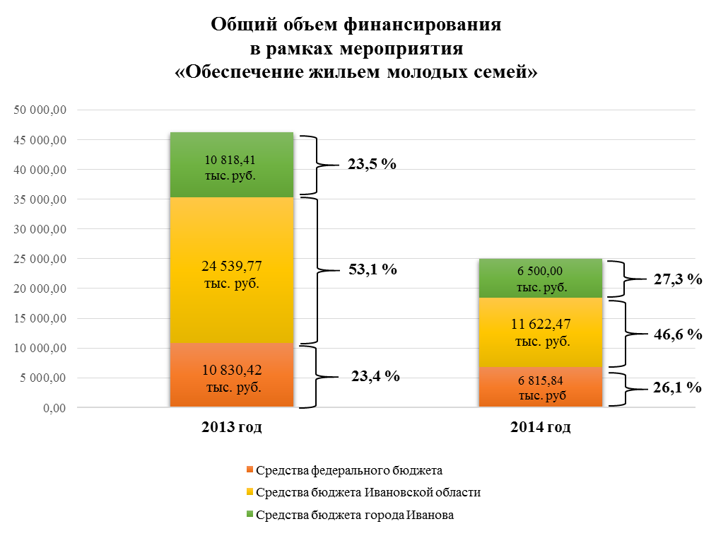

Приложение 2

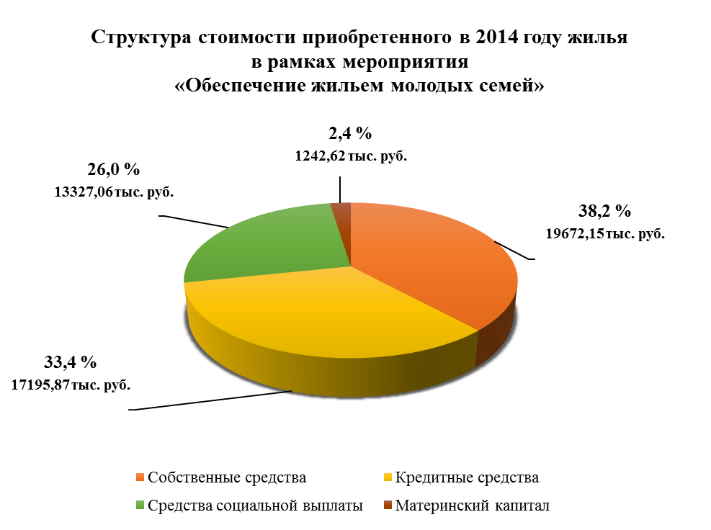

Приложение 3

**Сведения о реализации мероприятия «Обеспечение жильем молодых семей»**

|  |  |  |
| --- | --- | --- |
| Наименование показателя | **2013 год** | **2014 год** |
| **Количество выданных свидетельств, шт.** | 69 | 40 |
| **Общая сумма по выданным свидетельствам, тыс. руб., в том числе:** | 33639,64735 | 24076,28056 |
| - средства федерального бюджета, тыс. руб. | 7664,95485 | 6815,835 |
| - средства бюджета Ивановской области,  тыс. руб. | 18387,07408 | 11622,470 |
| - средства бюджета города Иванова, тыс. руб. | 7587,61842 | 5637,97556 |
| **Количество реализованных свидетельств, шт., из них:**  - свидетельства, выданные в 2012 году, шт.  - свидетельства, выданные в 2013 году, шт.  - свидетельства, выданные в 2014 году, шт. | 76  21  55  - | 28  -  11  17 |
| **Сумма по реализованным свидетельствам, тыс. руб., в том числе:** | 38283,709 | 14806,77556 |
| - средства федерального бюджета, тыс. руб. | 9796,64426 | 3929,30243 |
| - средства бюджета Ивановской области, тыс. руб. | 20853,81934 | 7110,51364 |
| - средства бюджета города Иванова, тыс. руб. | 7633,2454 | 3766,95949 |

Приложение 4

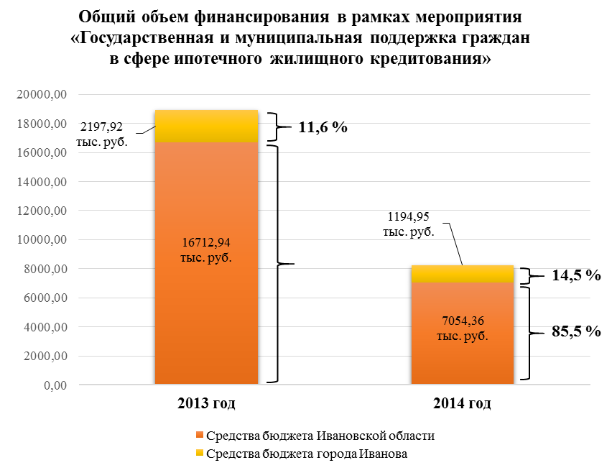

Приложение 5

**Вручение свидетельств в 2014 году участникам мероприятия «Государственная и муниципальная поддержка граждан в сфере ипотечного жилищного кредитования»**

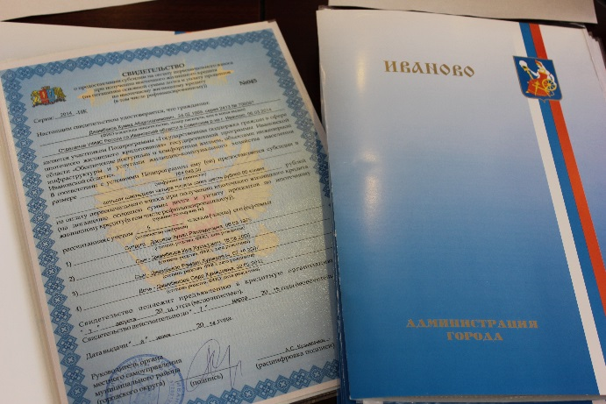

Приложение 6

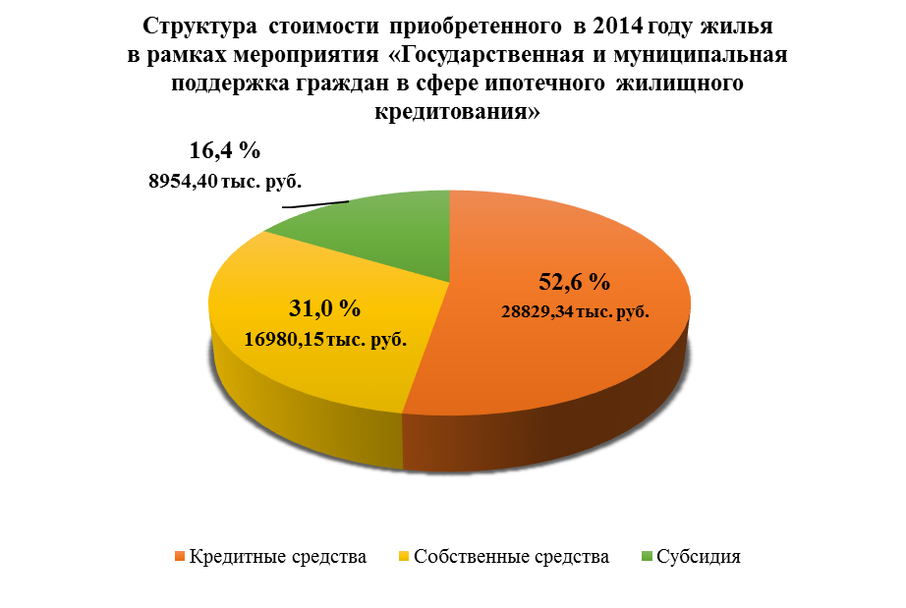

Приложение 7

**Сведения о реализации мероприятия**

**«Государственная и муниципальная поддержка граждан в сфере ипотечного жилищного кредитования»**

|  |  |  |
| --- | --- | --- |
| Наименование показателя | **2013 год** | **2014 год** |
| **Количество выданных свидетельств, шт.** | 40 | 23 |
| **Общая сумма по выданным свидетельствам, тыс. руб.** | 15237,00786 | 9321,6339 |
| - средства бюджета Ивановской области, тыс. руб. | 13507,49545 | 8130,79775 |
| - средства бюджета города Иванова, тыс. руб. | 1729,51241 | 1190,83615 |
| **Количество реализованных свидетельств, шт., из них:**  - свидетельства, выданные в 2012 году, шт.  - свидетельства, выданные в 2013 году, шт.  - свидетельства, выданные в 2014 году, шт. | 39  10  29  - | 24  -  8  16 |
| **Общая сумма по реализованным свидетельствам, тыс. руб., в том числе:** | 14744,1073 | 9723,43796 |
| - средства бюджета Ивановской области, тыс. руб. | 13269,69652 | 8545,2826 |
| - средства бюджета города Иванова, тыс. руб. | 1474,41078 | 1178,15536 |

Приложение 8

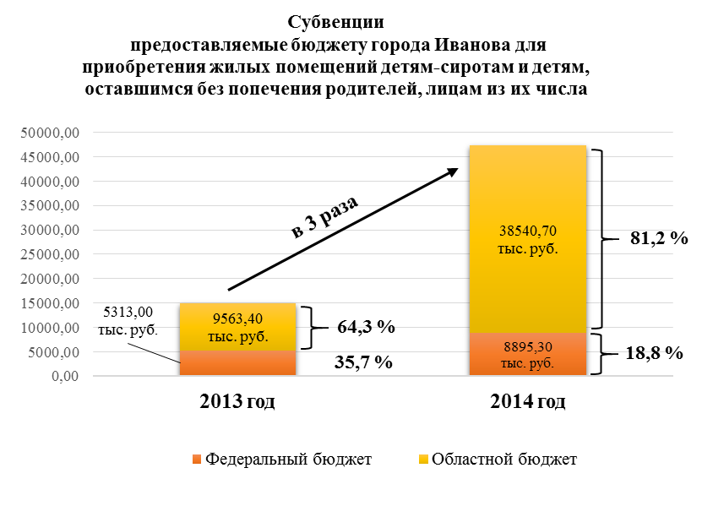

Приложение 9

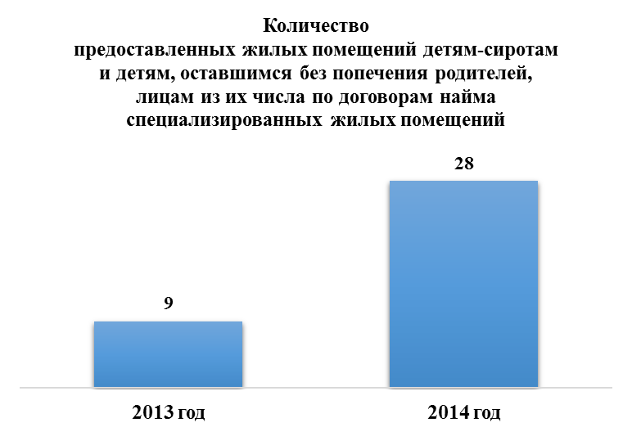

Приложение 10

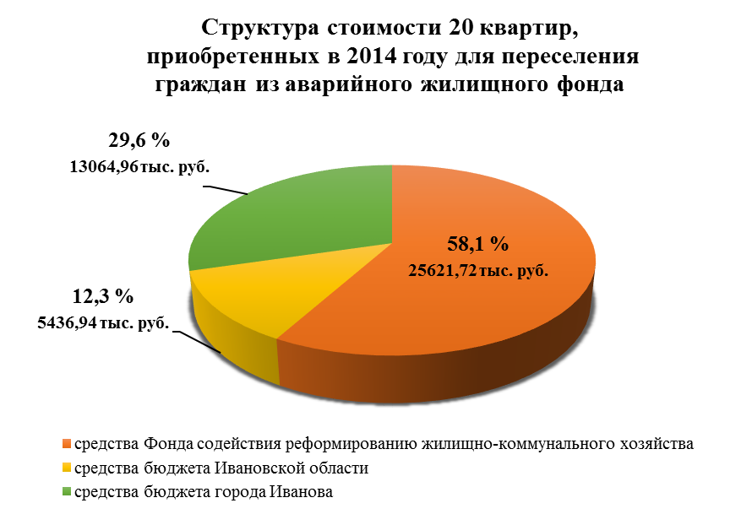

Приложение 11

**Количество граждан, улучшивших жилищные условия**

**(обобщенная информация по пунктам 1-5, 9)**

чел.

|  |  |  |
| --- | --- | --- |
| Категория граждан | 2013 | 2014 |
| Лица из числа детей-сирот и детей, оставшихся без попечения родителей | 9 | 28 |
| Граждане, переселяемые из аварийного жилищного фонда | 0 | 51 |
| Граждане, которым предоставлены жилые помещения по решениям судов | 21 | 6 |
| Граждане, которым предоставлены жилые помещения на условиях коммерческого найма | 82 | 78 |
| Участники подпрограммы «Государственная поддержка граждан в сфере ипотечного жилищного кредитования» | 117 | 76 |
| Участники подпрограммы «Обеспечение жильем молодых смей» | 228 | 86 |
| ИТОГО: | 457 | 325 |

*Справочно сообщаем, что по состоянию на* ***01.01.2014*** *года на учете граждан, нуждающихся в жилых помещениях, состояло* ***5480*** *семей. По состоянию на* ***01.01.2015*** *данный показатель составил* ***5332*** *семей.*

Приложение 12

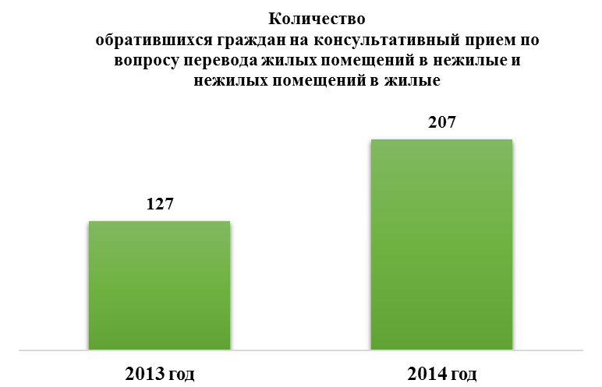

Приложение 13

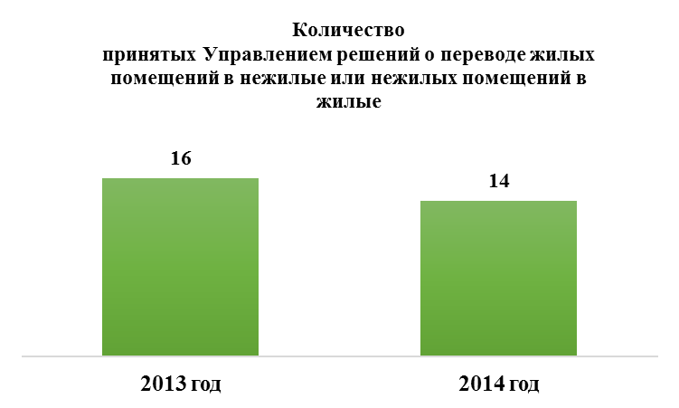

Приложение 14

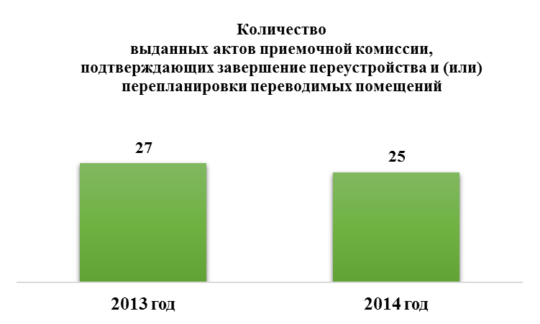

Приложение 15

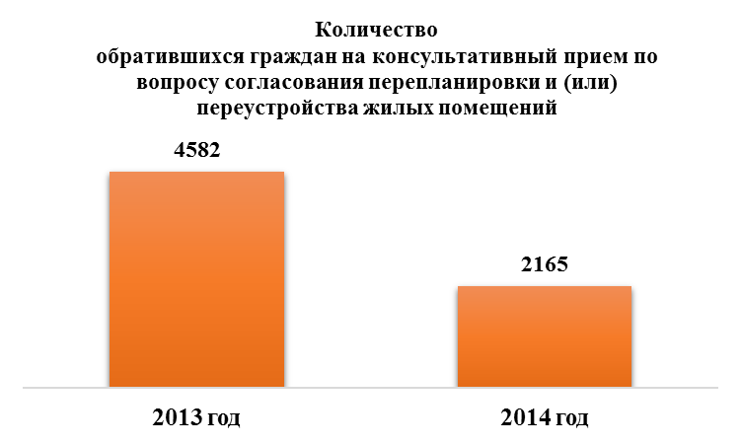

Приложение 16

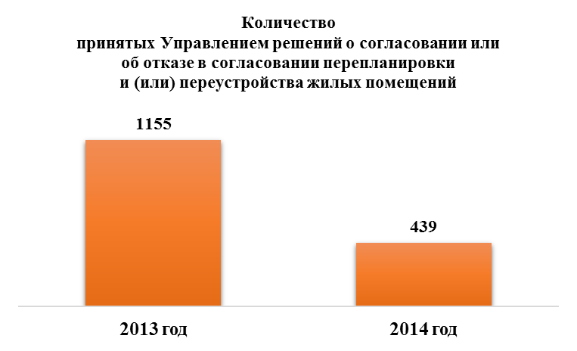

Приложение 17

